ОГЛАВЛЕНИЕ

Глава 1

ТЕПЛО ПРОШЛОГО 3

Глава 2

ПРИНЯТИЕ 8

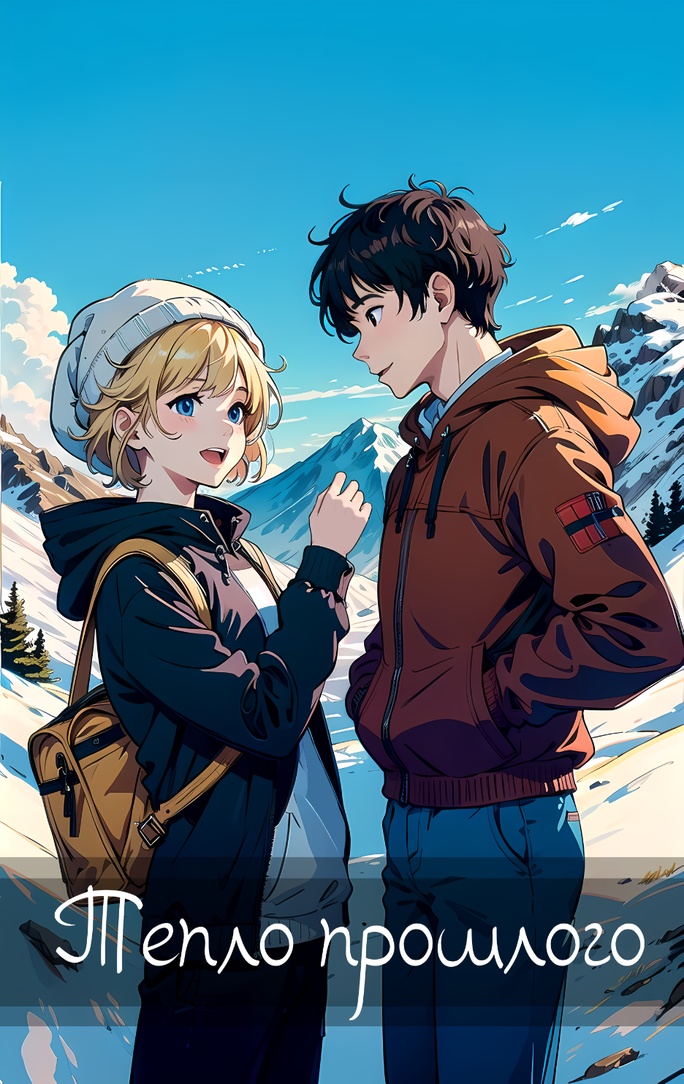

**Тепло прошлого**

Эрика вышла из поезда. Спустившись по обледенелым ступенькам, она отошла в сторону и осмотрелась. Да, в этом поселке действительно очень красиво. Вдоль дороги растут сосны, чуть подальше видно деревянные домики, вдалеке виднеются снежные вершины. Говорят, где-то за поселком проходит река, и иногда ночью можно услышать громкий гул от того, что подводное течение воды раскалывает толщу льда, сковавшего реку.

- Впечатляет, да? Ух ты, у тебя волосы и правда почти как снег!

Саша, как всегда, подкрался незаметно. Он шумно вдохнул зимний воздух. Недолго постояв так с довольной рожицей, Саша пошел помогать остальным доставать бесконечные рюкзаки и сумки. Эрика с улыбкой проводила темноволосую макушку взглядом. Её лучший друг опять не надел шапку. Предвкушая, каким насыщенным будет сегодняшний день – а ведь сейчас было только утро! – она закинула сумку на плечо и подошла к девочке, которая должна была стать её соседкой.

Через полчаса они стояли на пороге дома, в котором им предстоит прожить целый месяц, пока не закончится смена. Эрика открыла деревянную дверь ключом. Разувшись, девочки заскочили из коридора внутрь. В следующую же секунду дом наполнился восхищенными возгласами.

Пол был устлан рыжеватым деревянным паркетом, в комнате справа стояли две аккуратно застеленных синими покрывалами кровати с тумбочками. В зале стоял стол с двумя стульями, большой диван и шкаф с зеркалом, а в ванной им заботливо положили полотенца и натуральное мыло. В доме царил уют.

Вскоре все вещи были разобраны и разложены по местам. Соседка нарвала небольшой букет из сосновых веточек и поставила его в стакан. У основания иголок понемногу выделялась смола, маслянистый запах которой медленно обволакивал комнаты. Солнечный свет красиво подсвечивал ветки, которые отражались в синих, как у ребёнка, глазах Эрики. Спустя пару минут она наконец отвела от них взгляд и бухнулась на диван. Сегодня Эрика должна будет пойти на собрание, на котором им расскажут, какие занятия и экскурсии запланированы в ближайшее время. Встреча будет всего через несколько часов, но как же ей хочется выпить горячего чая и расслабиться на этом мягком диване…

Солнце уже не светило в окно, а намеревалось скрыться за деревьями. Входная дверь резко открылась, и в домик забежал взъерошенный воробей по имени Саша. Увидев на диване дремлющее тело, он раздраженно ударил рукой по стене:

 - Скорее, Эрика, у нашей группы собрание! Я тебя уже обыскался, думал, куда ты делась?! И помни, потом ты обещала мне помочь с докладом, нам надо поговорить с преподавателем!

Саша вылетел в коридор.

 - Черт, весь режим коту под хвост! – девушка вскочила с дивана и быстро оделась. И почему соседка не разбудила её? Ее друг тем временем уже выбежал наружу. Натягивая в спешке ботинки, она крикнула вдогонку:

- А тема доклада-то какая?

 - Зодиакальные созвездия! Давай живее, потом обсудим! - голос донесся из-за угла дома.

 - Спасибо. - уже спокойно ответила Эрика. Кому? Саша её уже не слышит. Она накинула куртку, перебросила сумку со всеми письменными принадлежностями через плечо и почти переступила порог дома, когда из соседней комнаты полусонный голос окликнул её.

- Кто-то приходил? У тебя что, в первый же день появился поклонник?

Выходит, соседка не разбудила её, потому что она тоже заснула, а не назло.

- Да нет, нет… Никто не приходил, - с улыбкой ответила Эрика, и вышла на улицу.

|  |
| --- |
| *** |

Дом, в который она только сегодня заехала, уже казался родным. Эрика словно чувствовала душу этого места: дома, как будто живые, были рады встречать гостей. Скрипящий снег, свежий воздух - все располагало к себе.

- Эрика, ты смотришь на эту страницу целых 10 минут.

Она оглянулась. Собрание кончилось час назад, и теперь они с Сашей сидели у нее в гостиной, готовились к завтрашнему докладу по астрономии.

- Что ты такого интересного здесь нашла? — Саша встал с дивана и подошел к Эрике, сидящей за столом. Энциклопедия о космосе была открыта на развороте со спутниками Юпитера.

- Каллисто: четвертый спутник Юпитера, самое кратерированное тело Солнечной системы, - задумчиво прочитала Эрика.

 - Выглядит красиво. Ты знаешь, что Каллисто была нимфой-спутницей охотницы Артемиды? Многими считается, что созвездие Каллисто – большая медведица.

Эрика вопросительно посмотрела на Сашу. Тот ухмыльнулся.

- Слушай, а тебе точно помощь нужна? Похоже, ты и так всё отлично знаешь! – возмутилась Эрика.

- Ну, знаешь, я не чувствую уверенности в себе…

Четко поставленный удар энциклопедией почти настиг его, но он увернулся, выхватил книгу и снова раскрыл её на той же странице. Он несколько секунд рассматривал изображения других спутников, а затем усмехнулся:

 - Пожалуй, Ио чем-то похож на пиццу.

Эрика расхохоталась.

- Пойдём на ужин. Я проголодался, а ты? Кстати, ты помнишь, что на завтра запланирован поход? Нам покажут наскальные рисунки древних людей и замерзший водопад. А еще мы поднимемся на вершину горы!  
 - Точно! Надо обязательно зарисовать что-нибудь на память. Давай, собирайся, потом закончим.

Эрика отложила бумаги и вскочила из-за стола. В ней кипела жизнь: ее окружала живая история, к которой буквально можно было прикоснуться руками; друг, которому она доверяла; знания, к которым она стремилась… Впопыхах одевшись, она вышла на улицу и стала переминаться с ноги на ногу в нетерпеливом ожидании. Саша оделся и вышел вслед за Эрикой. Он знал, почему она так торопится - сегодня кормят супом с фрикадельками, гречкой с томатным соусом и ее любимым вишневым компотиком.

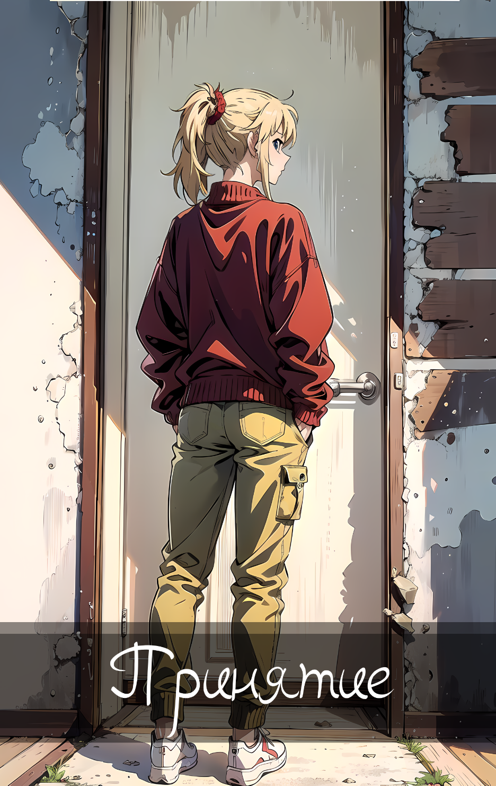

**Принятие**

Каллисто проснулась от того, что коснулась рукой холодной металлической кровати. Прошло три года с тех пор, как она мирно спала в домике в горах. Три года с тех пор, как её сон можно было назвать спокойным.

Три года с тех пор, как в походе пропал её лучший друг.

Эта светлая скромная комната ей не нравилась. Здесь был скупой набор мебели на двух человек. Грязное окно было прикрыто занавесками с замысловатыми цветочными узорами. Одна кровать стояла в углу пустая, а вторую Каллисто вчера подвинула на центр комнаты, чтобы на нее не сыпалась дешевая отделка стен.

Девушка встала с кровати и подошла к старому шкафу. Одежды внутри было немного. Она надела красный свитер и штаны с кучей карманов, затем из сломанной тумбочки достала зубной порошок, щетку и вышла из комнаты.

Из коридора доносились радостные крики и чей-то топот. Постояльцы были довольно шумными и веселыми. В этой гостинице одинокие путешественники находили себе попутчиков, а по завершении путешествия они часто становились приятелями или даже друзьями. Здесь даже было несколько постоянных посетителей, которые часто путешествовали с разными группами. Некоторые из них даже стали работать кураторами в "Старой Вехе" – так называлась гостиница.

Каллисто подошла к раковинам, завязала светлые волосы, закатала рукава и открыла зубной порошок. Сильный аромат трав ударил в нос. Ей настолько нравились травяные и хвойные запахи, что она даже добавляла сосновое масло при стирке своей одежды. Саша говорил ей, что она пахнет ёлочкой.

Вчера, когда Каллисто заселилась, её приписали к одному из кураторов. Это был пухлый парень на несколько лет старше неё. Дядя Владик - простой добрый парень с деревенскими корнями, и эта простота смущала Каллисто. Она чувствовала, что они недопонимают друг друга, но поняла, что может с ним разговаривать. Впрочем, каким бы далеким он ей не казался, сейчас, когда она чистила зубы, голос Владика раздался в коридоре, а секундой позже он зашел в её секцию.

- О, отлично, ты уже проснулась! – похоже, Владик немного запыхался. Каллисто, продолжая чистить зубы, краем глаза посмотрела на него. Он был одет в свободную одежду, которая сейчас прилипала к загорелой коже, а рядом с выгоревшими на солнце волосами проступали капельки пота. Каллисто передернуло.

– Ты чего, замерзла? Не разогрелась ещё? А я вот тока-тока прибежал, к нам последнего человека в команду добрали. Правда, странная она… Ну хотя ты тоже не подарок, ничего, справимся как-нить!

Девушка закончила чистить зубы, сполоснула лицо и повернулась к Владу. Она предупредила его насчёт своего характера, но слышать от него, что она не подарок, было немного… больно?

- Намекаешь, что надо пойти познакомиться?

- Ну конечно! Пойдём прям сейчас! Ну правда девчонки сейчас заняты, сначала к парням заглянем, они в одной комнате живут.

Владик говорил это с таким счастливым видом, что ему было трудно отказать.

- Дядя Владик, я не уверена. Может, попозже? Я бы осмотрелась пока.

- Каллисто… О, а можно я буду называть тебя Листо?

- Да.

- Хе-хе, вот и отлично! А то имена эти ваши, длинные такие… Еще одну девочку вообще Википедия зовут, её сразу все Вики стали называть. Так вот, чем раньше, тем лучше! Мы тут размусоливать не будем, готовимся несколько дней и отбываем. Так что смотри. Будешь тянуть – глядишь, без куратора останешься. Следующий тока через две недели будет.

Владик убедительно шмыгнул носом. Ждать две недели не хотелось. Каллисто вздохнула. Придется пойти к людям…

- Может, я сначала поем?

- А, да мы потом все вместе пойдём, завтрак через полчаса будет. Давай, оставляй у себя лишние вещи и пойдем! Они же не монстры, в конце концов!

- Ладно, ладно. Хотя бы попробую.

Дядя Владик расцвел от радости и обнял Каллисто. Она поморщилась – от него пахло потом.

- Отлично, Листо! Ты не пожалеешь, я уверен.

«Да уж, не пожалею…» - подумала Каллисто. Затем она зашла к себе в комнату, положила на тумбочку щетку и самый вонючий в мире зубной порошок и вышла к Владику.

Комната, в которой жили её предполагаемые попутчики, была в другом конце коридора. Владик шёл, напевая что-то себе под нос, а Каллисто шла следом. Чем ближе они подходили к той комнате, тем больше ей хотелось спрятаться. Она чувствовала неприятный холод в руках и ногах – так было почти всегда, когда ей предстояло с кем-то знакомиться. Кто эти люди? О чем ей с ними говорить?

- Ты чего там как старушка плетешься? Вон сгорбилась аж вся, боишься, что ли? – улыбаясь, спросил Владик.

- Н-ну… - пробубнила Каллисто. - Что я им скажу?

- Ох, еще одна тонкая натура! Ты точно в путешествие собралась? Куда нам такую неуверенную брать, а? А ну как сбежишь еще посреди дороги! – Владик начинал сердиться. – Вон такая же приехала, ей что ни скажи, она невпопад отвечает. Но её-то подруга встретила, отвечать за неё будет, а с тобой что?

- Да ты не понимаешь! Вот я зайду, скажу: «Привет, меня зовут Каллисто»? А дальше неловкая пауза?

- Ну уже хоть что-то! А там и они расскажут о себе, у тебя что-нибудь спросят. Совсем как маленькая. А ну-ка, - Владик остановился недалеко от двери, в которую им предстояло зайти, - давай-ка порепетируем. Вот как ты со мной познакомилась?

- Ох, дядя Владик…

Каллисто грустно смотрела под ноги.

- Понимаешь, там по-другому было. Я приехала, заселилась, мне нужно было говорить только по делу. Даже на людей смотреть не обязательно, просто даешь им деньги, говоришь, что тебе нужно, и всё. И потом, ты сам вышел, когда тебя позвали. Сам заговорил, объяснил, что да как. А тут мне придется говорить. Первой…

- Листо, я мог бы зайти с тобой в комнату, представить тебя, если тебе так будет проще, - Владик хмуро посмотрел на Каллисто. Она определенно не хотела смотреть ему в глаза. – Но это не дело. В путешествии часто приходится с кем-то знакомиться, общаться. Банально дорогу спросить, что, не сможешь что ли?

- Ну мне же не нужно знакомиться с человеком, чтобы спросить у него дорогу…

- Посмотри-ка на меня.

Каллисто неохотно подняла взгляд. Владик внимательно смотрел на неё. Перед ним стояла сложная и непонятная девушка. Ему предстояло отправиться в путешествие с ней и другими людьми. Он должен поддерживать дружелюбную атмосферу на протяжении всего пути, стараться обеспечивать безопасность отряда, а для этого ему нужно понимать, как именно люди поведут себя в той или иной ситуации. Каллисто выстроила перед людьми стену, и ему, а также остальным путешественникам предстояло эту стену сломать, хотя бы немного – настолько, чтобы можно было наладить контакт. Владик вздохнул, а затем улыбнулся, положил руки на плечи Каллисто и, не обращая внимания на то, что она вздрогнула, сказал ей:

- Листо, ты недооцениваешь себя. И других. – Каллисто подняла бровь, но ничего не сказала. - У каждого из нас есть своя история. И она у всех разная. Сколько людей тут было, они все разные. Зайди, поинтересуйся, зачем они пришли сюда? И поверь мне, даже в их кратких рассказах ты можешь услышать то, что откликнется в твоей душе. Поняла?

Каллисто медленно кивнула, но её лицо по-прежнему оставалось настороженным.

- Просто будь открытой и честной. Ты сможешь найти свое место среди них.

Они приблизились к двери комнаты. Было слышно, как кто-то разговаривает. Дядя Владик постучал в дверь. Услышав «Войдите!», он обратился к Каллисто.

- Готова?

Каллисто глубоко вздохнула, взяла себя в руки и кивнула.

- Да.

- Давай сама.

Каллисто подошла к двери, открыла её, начала заходить и… неправильно сделав шаг, провалилась в комнату.

– Ёжики твороженки!!! - с этим многозначительным высказыванием Каллисто приземлилась рукой в тарелку с сухариками. Тарелка стояла на тумбочке, которая опасно прогнулась под весом Каллисто. Поскорее убрав руку из тарелки, девушка выпрямила спину и увидела двух удивленных парней. Секунду спустя её лицо залилось краской.

Какое нелепое знакомство.

***

Спирит и Вар увлеченно отстаивали свои личные границы, когда в дверь их комнаты постучали. Спирит, не отвлекаясь от темы, крикнул «Войдите!» и продолжил разговор. Вар, в свою очередь, продолжал убивать его взглядом.

- Это и моя комната тоже, я могу сидеть, где хочу!

- Но не на моей же кровати! Ты посмотри, она теперь вся мокрая!

Спирит подошел, а точнее, подплыл к кровати Вара, и с театрально-озадаченным видом посмотрел на кругленькое мокрое пятно, образовавшееся на том месте, где он пил чай.

- Ну и что тут такого?

- Что тут такого?! Я же, черт возьми, сел сюда!

Вар возмущенно повернулся к нему спиной и продемонстрировал свои промокшие штаны. Спирит хотел отпустить шутку по этому поводу, но в этот момент дверь открылась и Вар немедленно развернулся, чтобы скрыть последствия выпитого Спиритом чая. Он собирался поздороваться, но нечто, стоявшее за дверью, вместо того, чтобы нормально зайти, споткнулось и упало прямо в его тарелку с сухариками. Вар чертыхнулся, но на этот раз про себя, чтобы не смутить гостя еще больше. Когда нечто выпрямилось, оно оказалось светловолосой девушкой в красном свитере.

Комната наполнилась смехом. Пока девушка смущенно становилась в цвет своего свитера, Вар, Спирит и даже дядя Владик в коридоре ухахатывались с произошедшего. Когда все немного успокоились, а Спирит смахнул проступившие слёзы куда-то в сторону пролитого чая, девушка уже озадаченно облизывала остатки приправ с пальцев.

– И как тебе мои сухарики? – спросил Вар, пытаясь не думать о мокрых штанах.

Она поморщилась и недовольно пробурчала что-то в ответ. Вар добавлял уксус почти во всё, что он ел, и эти сухарики были не исключение. Владик заглянул в комнату и приветственно помахал ее жителям.

- Я вам тут это, даму привёл познакомиться. Не обижайте её, хе-хе. Листо, я пошёл? – Владик вопросительно посмотрел на девушку. Она развела руками, как бы говоря: «Ну, что поделать». – Через 20 минут завтрак, не потеряйтесь.

Владик закрыл за собой дверь. Вар немного устало вздохнул и потер лоб. У Каллисто появилась возможность рассмотреть комнату тех, к кому она так бесцеремонно вломилась.

Она была такого же размера, как и её комната, и в ней была точно такая же мебель. Но атмосфера в ней заметно отличалась – здесь было намного теплее, а стены были оклеены желтоватыми обоями в полосочку. Обе кровати были заправлены, правда, на одной из них красовалось загадочное мокрое пятно. Каллисто надеялась, что это было не то, о чем она подумала.

- Это чай… - как бы извиняясь, сказал владелец сухариков. – Там есть табуретка, можешь придвинуть её к столу, если хочешь сесть. Ну или садись на кровать Спирита, там-то он ничего не проливал.

Спирит гоготнул и упал куда-то вглубь своей кровати. Он выглядел нелепо: долговязый, бледный, худощавый, как будто он вот-вот испарится. Каллисто показалось, что его окутывает слабая дымка. Она заметила что-то необычное в его движениях и это заинтересовало её. Спирит словно пузырился в своей кровати, пока Каллисто, наблюдая за происходящим, подвинула табуретку и присела на самый краешек, чувствуя, что лучше бы она не заходила.

- Он как-то странно двигается. Погоди… - Каллисто присмотрелась внимательнее и удивленно воскликнула: - Он что, и правда наполовину провалился в кровать?!

- Он полудух. Полудух по имени Спирит, н-да. Это тот случай, когда имя говорящее. - пояснил Вар.

Спирит, словно подтверждая неловкость своего полупрозрачного существования, потянулся за остатками чая и начал его пить. Его попытка снова была неудачной. Вар и Каллисто наблюдали, как чай прокладывает путь через тело полудуха и оставляет влажное пятно, на этот раз на его собственной кровати. Каллисто невольно улыбнулась.

- Вот-вот, поспишь теперь на мокром! - Вар, поймав на себе взгляд девушки, дружелюбно улыбнулся: – Извини за беспорядок. Мы тут пытались обсуждать план путешествия. Меня зовут Вар. А тебя?

- Калли… - её прервало громкое сюрпанье. Спирит с веселым хихиканьем прямо из своей кровати втягивал остатки чая, пролитые через него. – Каллисто!

Внешне Вар был полной противоположностью Спирита – он был невысоким и довольно крепким свиду. У него были светло-русые волосы, собранные в хвост, и мягкие, но взрослые черты лица, в то время как Спирит напоминал высокого угловатого подростка. Вар был одет в светлую рубашку и бежевые штаны. Каллисто обратила внимание на немного потускневшие зеленые глаза – у неё сложилось впечатление, что Вар сильно от чего-то устал.

- Значит, Каллисто. А что значит Каллисто? – Вар хитро улыбнулся.

- Самое кратерированное тело Солнечной системы, - без запинки, словно повторяла это сотни раз, ответила девушка.

- У-у-у, ладно, не буду вникать. Что ж, добро пожаловать в наш мир неудачных моментов! – Вар приветственно развел руками.

Каллисто усмехнулась. Спирит вынырнул из кровати, улегся на ней поудобнее и посмотрел на неё.

- Что планируешь делать?

- Я? – Каллисто замялась. Живот отвечал явно громче головы. – Поесть хотелось бы.

- Скоро пойдем, но я не про это. Почему ты здесь? Просто путешествуешь или с какой-то целью?

Спирит не отводил глаз ни на секунду. Его взгляд был пристальным, но казалось, что он был пустым. На неё смотрели большие светло-голубые глаза с маленькими, почти незаметными зрачками. В них не читалось интереса. Если честно, в них вообще ничего не читалось.

- А, ты об этом… - голос Каллисто стал тихим. Она сидела на табуретке, вцепившись в нее руками, смотрела в пол и пыталась не думать о пустом взгляде, сверлившем её. – Я кое-кого потеряла несколько лет назад. И хочу попробовать его найти, но, спустя столько времени…

Веселая атмосфера стремительно утекала сквозь пальцы. Когда девушка начала вспоминать о цели своего путешествия, ей стало грустно.

- А почему ты сразу не пошла его искать? – невозмутимо спросил Спирит.

- Похоже, она тогда была еще ребенком. – ответил за неё Вар. Каллисто кивнула, благодарная за то, что ей не пришлось сейчас отвечать. – Я тоже только недавно начал путешествовать, а то меня совсем никуда не пускали одного. Людям было как-то всё равно, что я живу один и вполне могу за себя отвечать.

Вар довольно тактично перевел разговор на себя. Спирит наконец отвел взгляд от девушки и повернулся в сторону Вара.

- А почему ты не сказал мне, что ты жил один?

- А зачем?

- А сейчас зачем?

- О, боги, Спирит! Ты можешь быть чуть менее дотошным? – возмутился Вар. - Ну не сказал и не сказал, какая разница?

- Ладно, ладно…

Каллисто удивленно переводила взгляд то на одного, то на другого. Перепалка закончилась также быстро, как началась.

- Надеюсь, вы не всё время так? – удивленно спросила она.

Вар немного смутился и пожал плечами. Спирит покачал головой. Его серая кожа бледно мерцала, словно его сущность пыталась соответствовать разным мирам одновременно.

- Спирит немного отличается от нас, – Вар нахмурился. - Помимо внешних различий и некоторых сложностей взаимодействия с физическим миром, я заметил, что он довольно странно разговаривает.

- Это есть такое, да. – пробулькал Спирит.

- Но речь даже не о том, что он проглатывает часть букв, когда говорит. – задумчиво продолжил Вар. – Он вроде говорит с нами на одном языке, связно отвечает, но… Не знаю, как объяснить.

- Да нормально я с вами разговариваю, это вы слишком много думаете. – обиженно сказал Спирит и показательно отвернулся.

- Ну, что ж, извини, - пожал плечами Вар.

- Спирит, а ты почему здесь? Вы, кстати, долго уже тут живете? – попыталась перевести тему Каллисто. Полупрозрачные глаза снова начали сверлить её, и она сразу пожалела, что вообще открыла рот.

- Я здесь дней пять, а Вар два дня назад заехал. Он, кстати, так и не прокололся, зачем.

- Сегодня расскажу. Вечером. Я так понял, дядя Владик нашел последнего участника? – спросил Вар.

- Да, - ответила Каллисто. – Но как ты узнал? Он, кажется, сразу ко мне пришел.

- Видел в окно в коридоре. Случайно, я не следил! – начал оправдываться Вар, заметив, как удивленно на него смотрят. – Раз он нашел последнего человека, то сегодня будет полноценное знакомство. Будем сидеть у большого костра, общаться, жарить всякую вкуснятину на палочках. Мм, красота…

У Каллисто заурчало в животе. Пока Вар представлял себе жареный хлебушек, Спирит обменялся с девушкой невидимым взглядом, словно договариваясь о чем-то, и спросил:

- Может, мы пойдём вниз? А то Каллисто от твоих вдохновенных рассказов сейчас с голоду умрёт.

- Ой, извините, - Вар отвлекся от своих мыслей. – Да, давайте пойдем в столовую. Может, встретим еще кого-нибудь.

Здесь должен быть буквально один завершающий абзац и продолжение в столовой. и возможно сцена с Аюной тоже будет где-то тут

Каллисто, Вар и Спирит покинули комнату и направились по коридору в сторону столовой. По пути они услышали приглушенные разговоры и смешение запахов, которые указывали на то, что столовая уже заполнена людьми. Вар был особенно возбужден и с нетерпением рассказывал о своих планах на вечер, ожидая завершения этой поездки столовой.

Когда они приблизились к столовой, они увидели группу людей, уже сидящих за столами и наслаждающихся вкусным ужином. Улыбка появилась на лице Каллисто, ведь она всегда была любознательна и любила знакомиться с новыми людьми. Она предпочитала общение и обмен идеями, и столовая была идеальным местом для этого.

Каллисто, Вар и Спирит присоединились к одному из столов и приветствовали остальных присутствующих. Они заметили разнообразие людей, с разными национальностями, возрастом и интересами. Беседы были оживленными и позитивными, каждый делал свой вклад в общую атмосферу.

Когда официант принес ужин, все заговорили еще больше, делясь своими впечатлениями о еде и обсуждая различные темы. Каллисто, Вар и Спирит наслаждались вкусом и разнообразием блюд, которые привлекали своим привлекательным видом и ароматом.

В процессе общения и наслаждения ужином, Каллисто осознала, что встреча с новыми людьми и обмен идеями - это также важная часть ее приключения. Она чувствовала себя частью этого места и понимала, что каждый из присутствующих вносил что-то свое в эту общую атмосферу и опыт.

Наслаждаясь вечером в столовой, Каллисто, Вар и Спирит знали, что у них еще множество приключений и встреч впереди. Они полны энтузиазма и желания узнать больше о мире и о людях, с которыми они встретятся на своем пути.

Каллисто, Вар и Спирит подошли к входу столовой, но перед тем, как войти, они решили найти Владика - еще одного члена их команды. Владик был экспертом по стратегии и планированию, и его мнение и советы всегда были ценными.

Они направились к комнате, где обычно находился Владик во время таких поездок. Владик сидел за столом, изучая карты и планы, разработанные для выполнения задачи. Он обнаружил, что Каллисто, Вар и Спирит пришли, и повернулся к ним с улыбкой.

- Привет, ребята! - приветствовал Владик. - Я уже ждал вас. Как прошла ваша разведка?

Каллисто, Вар и Спирит рассказали Владику о своем путешествии, о впечатлениях, которые они получили, и о людях, с которыми они встретились. Они описали столовую, полную разговоров и ароматов, и ожидание новых знакомств.

Владик пристально слушал, прикидывая свои следующие шаги. Он задавал вопросы и выслушивал мнения каждого из них, отмечая ценность каждого предложенного идеи. Он осознал, что каждый член команды вносит свой уникальный вклад и что совместное обсуждение и принятие решений являются ключевыми особенностями их работы в команде.

- Мне кажется, что волшебство нашего путешествия заключается не только в выполнении задачи, но и в общении и встречах с новыми людьми, - сказал Владик с улыбкой. - Давайте продолжим наше путешествие в столовую, где мы сможем поделиться нашими идеями и узнать, кто еще находится в нашей команде.

С чувством восторга и ожидания, Каллисто, Вар, Спирит и Владик направились в столовую, чтобы встретиться с другими членами команды и продолжить свое приключение. Они были уверены, что объединенные усилия и обмен идеями помогут им в достижении цели и добавят новые измерения в их путешествие.